GRAU DE INTANGIBILIDADE E RETORNO SOBRE INVESTIMENTOS: UM ESTUDO ENTRE AS 60 MAIORES EMPRESAS DO ÍNDICE BOVESPA

RESUMO
O presente artigo tem como objetivo investigar a correlação entre Ativos Intangíveis e Retorno sobre Investimentos, mostrando a existência, ou não, de correlação entre as duas variáveis. A pesquisa investigou as 60 maiores empresas listadas no Índice BOVESPA entre os anos de 2005 a 2007, verificando suas demonstrações contábeis e a composição de seu capital social, bem como sua cotação na Bolsa de Valores. Este estudo de caráter descritivo/exploratório fez uso de dados secundários, abordados de forma quantitativa por meio de métodos estatísticos e de planilhas eletrônicas do Excel. Os resultados são representados por meio de gráficos para melhor visualização. A pesquisa se deu pelo enfoque da Contabilidade Financeira. O estudo realizou cálculos do Retorno sobre Investimentos (ROI) e do Grau de Intangibilidade (GI) nos anos de 2005 a 2007 em 45 empresas, sendo retiradas da amostra 15 empresas financeiras que apresentaram dados discrepantes na pesquisa. Percebeu-se, pelos resultados obtidos, que não existe correlação entre a variação do ROI e do GI, pois os dados não se mostram uniformes, e há uma variação muito grande de um ano para o outro. Portanto, a Contabilidade precisa direcionar esforços para registrar esses ativos estratégicos e desenvolver uma forma de evidenciá-los. Isso tornará possível analisar de forma mais precisa o impacto dos Intangíveis na organização.
Palavras-chave: Contabilidade Financeira. Grau de Intangibilidade. Retorno sobre Investimentos.

Abstract
This article investigates the relationship between Intangible Assets and Return on Investments, thus demonstrating (or not) possible correlations between these variables. The study investigated the 60 largest companies listed on the BOVESPA index between 2005-2007, examining their accounting reports, the composition of their social capital, as well as their quotation in the Stock Market. The present research is descriptive and exploratory, and secondary data are tabulated in Excel worksheets and analyzed quantitatively through statistical methods and graphs that allow for easy display of the results. The study was guided by the financial accounting approach. Calculations for the Return on Investments (ROI) and Degree of Intangibility (DI) of 45 companies were carried out for the 2005-2007 time span, and data from 15 companies were excluded due to discrepant results. The results indicate that ROI and DI were not correlated, and the data were not normally distributed, with a large degree of variance between the companies. Thus, Accounting needs to redirect efforts to record these strategic assets and devise a way of reporting them. This will allow a more precise analysis of how these assets impact on the company.
Keywords: Financial Accounting. Degree of Intangibility. Return on Investments.

1 INTRODUÇÃO

Segundo Perez e Famá (2006), Ativos Tangíveis estariam se tornando rapidamente commodities e trazendo apenas retornos normais, enquanto que vantagens competitivas, retornos anormais e posições de mercado estariam sendo originados por meio dos Ativos Intangíveis.
Inúmeros autores como Sveiby (1997); Kaplan e Norton (1997); Nonaka e Takeuchi (1997) e Edvinsson e Malone (1998); Stewart (1998); (2001); Lev (2001); Kayo, Teh e Basso (2004); Ensslin e Carvalho (2007); Gallon, Lyrio e Ensslin (2008); e Gallon, Souza, Rover e Ensslin (2008) também têm afirmado que a geração de riqueza nas empresas está cada vez mais relacionada aos Ativos Intangíveis ou aos ativos intelectuais.
Nos últimos anos, o conhecimento tornou-se a principal matéria-prima para gerar atividade econômica. A inteligência passou a ser o cenário da economia em que as pessoas passaram do papel de coadjuvante para o papel principal (STEWART, 1998; PABLOS, 2004; ANTUNES, 2006; ENSSLIN e CARVALHO, 2007).
A mudança de ênfase do Ativo Tangível para o Intangível tem sido marcante nas últimas duas décadas. De acordo com Edvinsson e Malone (1998), até a década de 1980, a grande preocupação no mundo dos negócios era como avaliar o Ativo Tangível das empresas. No entanto, embora o estudo dos Ativos Intangíveis não seja novo, observa-se que existe um interesse crescente, tanto nas comunidades acadêmicas, quanto no ambiente empresarial em todo o mundo (SVEIBY, 1998; GUTHRIE et al., 1999; BUKH, LARSEN e MOUTISSEN, 2005; PABLOS, 2004; ENSSLIN e ENSSLIN, 2008).
Diante do exposto, surge a seguinte indagação: Existiria uma relação entre os Graus de Intangibilidade (GI) e o Retorno sobre os Investimentos (ROI) das empresas, a ponto de ser possível fazer uma correlação entre os dois e mensurar esse impacto?
A partir dessa pergunta e baseado nas afirmações acima de que os maiores retornos e geração de riquezas estariam sendo proporcionados pelos intangíveis, o presente estudo mostrará se existe uma correlação entre o Retorno sobre Investimentos (ROI) e o Grau de Intangibilidade (GI), este definido por Perez e Famá (2006) como sendo a relação entre o valor de mercado das ações e o patrimônio líquido contábil da empresa. A verificação se dará por meio do cálculo do ROI e do GI das 60 maiores empresas listadas no índice IBOVESPA, sendo feita uma comparação entre as relações de crescimento e decrescimento entre eles, por meio de fórmulas estatísticas do programa Excel, com o intuito de verificar se o GI estaria impactando nos retornos evidenciados pelo ROI.
Considerando o ROI como um dos principais indicadores de desempenho empresarial (Perez e Famá, 2006), é de se esperar que o crescimento do Grau de Intangibilidade vá impulsionar os retornos a um crescimento também, mesmo que não seja proporcional, entretanto essa afirmação e outras ainda serão testadas no decorrer do artigo.
Nesse contexto, o objetivo deste artigo é mostrar se as variações (positivas ou negativas) no Grau de Intangibilidade nas 60 maiores empresas listadas no Índice BOVESPA irão impactar no Retorno sobre Investimentos destas, bem como verificar, caso haja variação, qual o grau de proporcionalidade desse impacto.
Para então alcançar o objetivo da pesquisa, considerou-se: (i) calcular o ROI das 60 maiores empresas listadas no IBOVESPA; (ii) calcular o GI das 60 maiores empresas listadas no IBOVESPA; (iii) analisar os dois índices com o intuito de saber o impacto que um tem sobre o outro.
Justifica-se a escolha do tema pelo fato de autores, como Perez e Famá (2006), afirmarem que um alto grau de GI estaria trazendo grandes retornos às organizações.
O presente artigo é organizado conforme explicado a seguir. Após esta primeira seção de caráter introdutório, a seção 2 – Metodologia da Pesquisa – é dividida em duas partes, que apresentam, respectivamente, o enquadramento metodológico deste trabalho e a amostra selecionada para a investigação. A seção 3 – Referencial Teórico – apresenta os eixos que informam a pesquisa: Ativos Intangíveis (AIs), Retorno sobre Investimentos (ROI); Grau de Intangibilidade (GI); e Valor de Mercado Total das Ações (VMA). A seção 4 – Resultados da Pesquisa – apresenta os Índices de ROI e GI das empresas investigadas e as análises por meio de métodos estatísticos com vistas a verificar a existência da correlação direta entre si. A seção 5 – Considerações Finais – tece reflexões sobre os resultados identificados e faz recomendações para futuras pesquisas. Finalmente, a seção 6 – Referências Bibliográficas – apresenta a bibliografia utilizada na pesquisa.

2 METODOLOGIA DA PESQUISA

Conforme apresentado na introdução, a metodologia da pesquisa utilizada no artigo divide-se em duas partes: a primeira parte dedica-se ao enquadramento metodológico da pesquisa; e a segunda apresenta a amostra selecionada para investigar a existência, ou não, da correlação entre os Graus de Intangibilidade (GI) e o Retorno sobre Investimentos (ROI) das 60 maiores empresas listadas no Índice BOVESPA.

2.1 ENQUADRAMENTO METODOLÓGICO

Quanto aos objetivos, esta pesquisa caracteriza-se como descritiva/exploratória, uma vez que, segundo Cervo e Bervian (1996, p. 49), “esse tipo de pesquisa observa, registra, analisa e correlaciona fatos ou fenômenos (variáveis) sem manipulá-los”. Ainda segundo Cervo e Bervian (1996, p. 49), “a pesquisa descritiva divide-se entre estudos exploratórios, estudos descritivos, pesquisa de opinião, pesquisa de motivação, estudo de caso e pesquisa documental”, tendo a pesquisa exploratória o objetivo de “realizar descrições precisas da situação e descobrir as relações existentes entre os elementos compostos da mesma”.
Quanto à abordagem dos dados, este estudo caracteriza-se, conforme Richardson (1985, p. 29), como quantitativo, pois emprega quantificação estatística tanto na coleta quanto no tratamento dos dados. Ainda segundo Richardson (1985, p. 30),
os estudos que procuram investigar a correlação entre as variáveis são Fundamentais para as diversas Ciências Sociais, porque permitem controlar, simultaneamente, grande número de variáveis e, através de técnicas estatísticas de correlação, especificar o grau pelo qual diferentes variáveis estão relacionadas, oferecendo ao pesquisador entendimento pelo qual as variáveis estão operando.
O tratamento dos dados será realizado por meio de métodos estatísticos pelo programa Excel, e os resultados serão apresentados por meio de gráficos. No que se refere à coleta de dados, a presente pesquisa faz uso de dados secundários, tendo como base livros, periódicos e as demonstrações contábeis e as cotações das ações das empresas pesquisadas, observe-seque todos os dados estão disponíveis no site www.bovespa.com.br.

2.2 AMOSTRA

Barbetta (2007, p. 28) define amostragem como “a seleção de uma parte da população para ser observada, sendo extraída sob um rigoroso plano de amostragem.” Esta pesquisa traz como amostra as 60 maiores empresas listadas no Índice BOVESPA, indicadas abaixo, considerando ainda que foram excluídas 15 empresas financeiras por características específicas. As empresas participantes da amostra são: ALL AMER LAT, AMBEV, ARACRUZ, BRASIL, NOSSA CAIXA, BRADESPAR, BRASKEM, BRASIL T PAR, CCR RODOVIAS, COMGAS, CELESC, CEMIG, CPFL ENERGIA, COPEL, SOUZA CRUZ, COSAN, SID NACIONAL, CYRELA REALT, DURATEX, ELETROBRAS, ELETROPAULO, EMBRAER, GERDAU, GOL, ITAUSA, KLABIN S/A, LOJAS AMERIC, LOJAS RENNER, NATURA, NET, P. AÇÚCAR-CBD, PETROBRAS, PERDIGAO S/A, IPIRANGA PET, SADIA S/A, TAM S/A, TIM PART S/A, TELESP, TELEMIG PART, TELEMAR, TRAN PAULIST, UNIBANCO, USIMINAS, VALE R DOCE e V C P.

3 REFERENCIAL TEÓRICO

A presente seção objetiva apresentar, sucintamente, os eixos que informam esta pesquisa – Ativos Intangíveis (AIs), Retorno sobre Investimento (ROI), Grau de Intangibilidade (GI) e Valor de Mercado Total das Ações (VMA), segundo a literatura pertinente. Esses assuntos serão utilizados no trabalho com a finalidade de respaldar a pesquisa em seus contrapontos com os resultados alcançados. Cumpre observar que este artigo afilia-se à vertente da Contabilidade Financeira, sendo que os conceitos utilizados para a elaboração deste artigo são informados por esta vertente.

3.1 Ativos Intangíveis

Os Ativos Intangíveis, chamados por alguns de ativos invisíveis, por outros de ativos intelectuais, dentre tantas outras denominações atuais, formam, de acordo com Hendriksen e Van Breda (1999), uma das áreas mais complexas e desafiadoras da Contabilidade e, provavelmente, também das finanças empresariais. Parte dessa complexidade deve-se às dificuldades de identificação e definição desses ativos, mas certamente os maiores obstáculos estão nas incertezas quanto à mensuração de seus valores e à estimação de suas vidas úteis (IUDÍCIBUS, MARTINS e GELBCKE, 2007, 2008; ANTUNES e MARTINS, 2008).
Lopes de Sá (1993, p. 33) define Ativo Intangível como sendo “o mesmo que Ativo Imaterial; encerra valores que não encontram um correspondente corpóreo, como: Fundo de Comércio ou Aviamentos, Patentes de Invenção, etc.”.
Para Iudícibus, Martins e Gelbcke (2007 e 2008), os Ativos Intangíveis são “direitos que tenham por objeto bens incorpóreos destinados à manutenção da companhia ou exercidos com essa finalidade, inclusive o fundo de comércio adquirido” (2008, p. 45) e são “agregados de benefícios futuros sobre os quais uma dada entidade detém o controle e exclusividade de exploração” (2007, p. 228).
Schmidt e Santos (2002) definem Ativos Intangíveis como sendo os recursos incorpóreos da entidade que são capazes de produzir recursos, ou seja, caixa, futuros.
Conforme o artigo “Ativos Intangíveis e o Desempenho Empresarial”, de Perez e Famá (2006, p. 7), fica evidente que a definição de Ativo Intangível como aquele que não possui existência física ou que não pode ser tocado é simplista e incompleta, pois, como mencionado, uma empresa pode possuir diversos outros ativos que não podem ser tocados, como, por exemplo, créditos fiscais, despesas pagas antecipadamente, entre outras, que não são considerados Ativos Intangíveis.

3.2 Retorno sobre Investimentos (ROI)

O Retorno sobre Investimentos (ROI) é frequentemente usado como o último teste de eficiência do centro de responsabilidade. Ele compreende bem as variáveis que afetam a rentabilidade.
Lopes de Sá (1993, p. 404) definiu Retorno do Investimento como “uma medida percentual obtida através de cálculos, que evidencia a recuperação dos investimentos realizados por uma azienda”.
Ainda nessa linha, Neves e Viceconti (2003, p. 468) discorrem que “este índice pretende medir a eficiência com que os administradores aplicaram os recursos em investimentos destinados a uso e operação na empresa (ativo operacional), de modo a contribuir para a geração de receitas”.
Conforme Gitman (1997), o ROI é uma importante medida de rentabilidade operacional da empresa, pois mensura a eficiência da empresa na administração de seu capital investido, podendo ser calculado pela fórmula:

ROI = NOPAT
CI

NOPAT = Lucro Operacional Líquido após Impostos, e
CI = Capital Investido

3.3 Grau de Intangibilidade (GI)

Perez e Famá (2006, p. 10) apresentaram GI como a relação entre o valor de mercado total das ações e o patrimônio líquido contábil das empresas. Ainda segundo Perez e Famá, “essa medida demonstra que quanto maior o índice obtido, maior será a participação relativa a ativos intangíveis na estrutura da empresa”. Em suma, o índice demonstra em quantas vezes o Valor de Mercado Total das Ações da empresa é superior ao Patrimônio Líquido Contábil demonstrado pela Contabilidade Financeira tradicional.
De acordo com Kayo (2002), é calculado pela seguinte fórmula:

GI = VMA
PLC

VMA = Valor de Mercado Total das Ações e
PLC = Patrimônio Líquido Contábil

Trata-se de uma medida relativa e considera-se que quanto maior o índice, Grau de Intangibilidade (GI), maior a participação relativa de Ativos Intangíveis na estrutura da empresa.

3.4 Valor de Mercado Total das Ações (VMA)

Para fins desta pesquisa, considerou-se como VMA a multiplicação das ações que compõem o patrimônio líquido de cada empresa pesquisada e a média da cotação das ações no último dia de cada ano pesquisado. O arquivo disponibilizado pelo site da BOVESPA traz vários lotes para as ações, sejam elas ordinárias ou preferenciais. Baseado nisso, e no fato de que os valores tinham no geral uma pequena diferença entre si, é que se optou pela média do valor das ações. A escolha pela média se deu principalmente pela pequena diferença apresentada entre os lotes disponíveis no arquivo disponibilizado pela BOVESPA, e considerando que a média levaria em consideração todos os preços disponíveis no mercado.
A Lei das Sociedades por Ações no Brasil, no parágrafo 1º do art.183, define o conceito de Valor de Mercado como sendo “O preço pelo qual possam ser repostos, mediante compra no mercado”, ou seja, o ordenamento jurídico brasileiro adotou o conceito de custo de reposição mesmo que este não seja o valor justo.

4 RESULTADOS DA PESQUISA

Esta seção apresenta a demonstração dos cálculos feitos para obtenção dos índices de Retorno sobre Investimentos (ROI) e do Grau de Intangibilidade (GI), nas empresas participantes da pesquisa, nos anos de 2005, 2006 e 2007. Ressalta-se, nesse sentido, que será utilizada uma empresa-base como exemplo para ser mostrado como foram feitos todos os cálculos, passo a passo, até o desfecho da pesquisa.

4.1 Índices Gerais

Na Tabela 1, são apresentados os índices de ROI e GI com base em dados obtidos nas demonstrações financeiras e na Bolsa de Valores de São Paulo (BOVESPA).

Tabela 1 – Cálculo do ROI e GI no período de 2005 a 2007
 | 2005 |  | 2006 |  | 2007
Nome | GI | ROI | GI | ROI | GI | ROI
ALL AMER LAT | 0,000 | 0,257 | 20,429 | 0,026 | 7,727 | 0,191
AMBEV | 0,179 | 0,144 | 1,679 | 0,438 | 2,559 | 0,213
ARACRUZ | 0,010 | 0,177 | 0,146 | 0,004 | 1,335 | 0,145
BRASIL | 0,099 | 0,016 | 0,090 | 0,154 | 0,078 | 0,014
NOSSA CAIXA | 0,112 | 0,023 | 0,126 | 1,018 | 0,054 | 0,006
BRADESPAR | 0,020 | 3,341 | 2,571 | 0,055 | 4,716 | 2,476
BRASKEM | 0,448 | 0,053 | 0,450 | 0,058 | 0,397 | 0,040
BRASIL T PAR | 1,178 | -0,013 | 1,531 | 0,058 | 2,011 | 0,087
CCR RODOVIAS |  |  | 6,577 | 0,028 | 6,117 | 0,936
COMGAS | 1,005 | 0,124 | 2,743 | 0,571 | 0,327 | 0,141
CELESC | 0,066 | 0,065 | 0,146 | 0,081 | 0,136 | 1,165
CEMIG | 1.438,313 | 0,001 | 17,136 | 0,002 | 1,539 | 0,001
CPFL ENERGIA | 0,019 | 0,989 | 0,019 | 0,620 | 25,239 | 0,961
COPEL | 27,274 | 0,300 | 0,714 | 0,620 | 0,822 | 0,000
SOUZA CRUZ | 2,306 | 0,248 | 3,001 | 0,344 | 3,094 | 0,311
COSAN | 0,049 | 0,011 | 0,029 | -0,003 | 0,027 | 0,127
SID NACIONAL | 0,560 | 0,097 | 0,589 | 1,919 | 0,565 | 0,145
CYRELA REALT | 0,186 | 0,097 | 2,348 | 0,131 | 1,727 | 0,555
DURATEX | 0,850 | 0,089 | 0,312 | 0,004 | 0,317 | 0,168
ELETROBRAS | 239,649 | 0,020 | 304,597 | 0,105 | 309,887 | 0,029
ELETROPAULO | 2,036 | -0,014 | 2,124 | 0,032 | 2,285 | 0,059
EMBRAER | 0,000 | 0,045 | 1,218 | 0,432 | 1,253 | 0,060
GERDAU | 1,493 | 1,645 | 1,819 | 0,031 | 1,630 | 1,774
GOL | 0,295 | -0,020 | 0,040 | 2,843 | 0,037 | 0,014
ITAUSA | 0,177 | 1,917 | 0,147 | -0,041 | 0,131 | 2,698
KLABIN S/A | 0,134 | 0,151 | 0,101 | 1,034 | 0,079 | 0,042
LOJAS AMERIC | 2.486,551 | 0,098 | 3.223,253 | 1,000 | 2.719,001 | 0,036
LOJAS RENNER | 1,754 | 0,079 | 3,070 | 0,157 | 2,935 | 0,115
NATURA | 0,250 | 0,611 | 9,739 | 0,960 | 9,185 | 0,578
NET | 1,329 | 0,324 | 0,064 |  | 0,045 | 0,566
P.ACUCAR-CBD | 7,264 | 0,033 | 7,141 | 0,001 | 0,852 | 0,024
PETROBRAS | 1,125 | 0,176 | 1,289 | 1,000 | 2,027 | 0,119
PERDIGAO S/A | 0,000 | 3,825 | 2,319 | 0,047 | 2,487 | 0,252
IPIRANGA PET | 0,613 | 0,144 | 0,589 | 0,018 | 0,932 | 0,141
SADIA S/A | 7,905 | 0,141 | 7,390 | 0,526 | 0,009 | 0,115
TAM S/A | 0,106 | 0,459 | 0,042 | 1,000 | 0,044 | 0,218
TIM PART S/A | 18.112,526 | 2,387 | 14.789,915 | -0,016 | 20,486 | 0,596
TELESP | 1,220 | 0,158 | 1,454 | 1,000 | 1,251 | 0,130
TELEMIG PART | 518,675 | 0,701 | 123,037 | 0,056 | 4,955 | 0,235
TELEMAR | 1,359 | 0,086 | 1,337 | 0,027 | 1,237 | 0,066
TRAN PAULIST | 0,017 | 0,094 | 8,420 | 0,001 | 1,091 | 0,165
UNIBANCO | 0,337 | 0,014 | 0,283 | 0,000 | 0,008 | 0,013
USIMINAS | 0,906 | 0,475 | 1,394 | 0,055 | 1,696 | 0,358
VALE R DOCE | 2,329 | -0,603 | 0,744 | 2,151 | 2,389 | 0,199
V C P | 0,013 | 0,111 | 0,010 | 0,911 | 0,010 | 0,170
Fonte: Dados da pesquisa

Tomamos como exemplo a empresa AMBEV para mostrar como foram feitos os cálculos do ROI e do GI nos três anos analisados. Assume-se a mesma forma de cálculo para todas as outras empresas analisadas. Nas Tabelas 2 e 3, apresentam-se os resultados dos anos de 2005, 2006 e 2007:

Tabela 2 – Detalhamento cálculo GI AMBEV
Variáveis | 2005 | 2006 | 2007
Valor de Mercado (VM) | 5.434.553.186,40 | 53.862.647.854,000 | 78.209.842.410,000
Total do Ativo (TA) | 30.348.105.000,00 | 32.078.440.000,000 | 30.561.464.000,000
GI (VM/TA) | 0,179 | 1,679 | 2,559
Fonte: Dados da pesquisa

Tabela 3 – Detalhamento cálculo ROI AMBEV
Variáveis | 2005 | 2006 | 2007
Ativo Operacional ou Capital Investido (CI) | 10.702.628.000 | 6.408.938.000 | 13.209.435.000
Resultado Líquido (RL) | 1.545.728.000 | 2.806.256.000 | 2.816.407.000
ROI (CI/RL) | 0,144 | 0,438 | 0,213
Fonte: Dados da pesquisa

4.2 Medidas de Correlação

Após os dados terem sido calculados, achou-se necessária a utilização de uma ferramenta estatística para poder ser feita uma correlação entre os dados, pois somente pela tabela não foi possível descobrir alguma relação. Por isso, recorreu-se à ajuda da estatística.
De acordo com Barbetta (2007, p. 252), “uma maneira de visualizarmos se duas variáveis se apresentam correlacionadas é através do diagrama de dispersão, no qual os valores das variáveis são apresentados por pontos, num sistema cartesiano”. Ainda segundo Barbetta, “a análise de dados para verificar correlações é usualmente feita em termos exploratórios, onde a verificação de uma correlação serve como um elemento auxiliar na análise do problema em estudo”.
Por meio do programa Excel do Windows, foram elaborados os gráficos na forma de Diagrama de Dispersão que mostram as variações encontradas entre o ROI e o GI no horizonte temporal dos anos de 2005, 2006 e 2007.
A seguir é apresentado o Gráfico 1 referente ao ano de 2005:

Gráfico 1 – Diagrama de Dispersão ROI e GI 2005 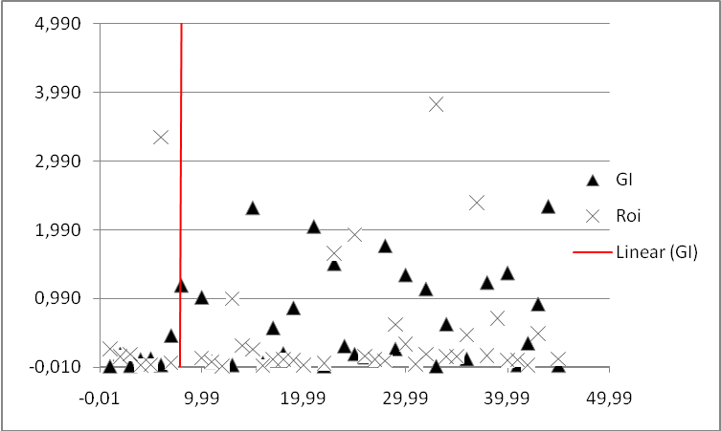
Fonte: Dados da pesquisa

Ao se traçar a linha de tendência (em vermelho no gráfico), nota-se que estatisticamente as variáveis não apresentaram nenhuma relação específica, ou seja, houve pouco impacto do Grau de Intangibilidade sobre os retornos obtidos pelas empresas.
Observa-se que a empresa PERDIGÃO S/A possui o melhor índice do ROI, enquanto que a empresa TIM PART S/A possui o melhor índice do GI. Os pontos não se posicionam em torno de alguma linha ascendente ou descendente, provando que não existe nenhuma correlação entre o ROI e o GI.
Vejamos os dados no Gráfico 2 referentes ao ano de 2006:

Gráfico 2 – Diagrama de Dispersão ROI e GI 2006
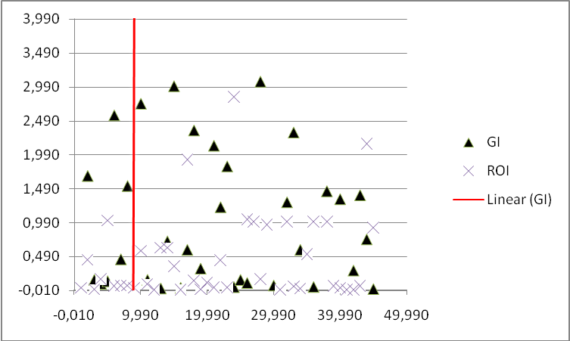
Fonte: Dados da pesquisa

Novamente os dados apresentaram-se dispersos no gráfico e sem nenhuma área com agrupamento específico, deixando, pela segunda vez, a linha de tendência na posição vertical, demonstrando que pelo Diagrama de Dispersão, no Gráfico 3, as variáveis não se demonstram correlatas.
Gráfico 3 – Diagrama de Dispersão ROI e GI 2007
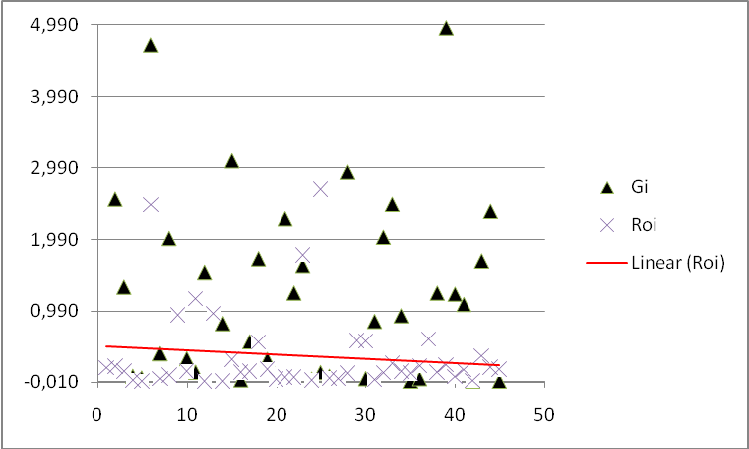
Fonte: Dados da pesquisa

No Diagrama de Dispersão do ano de 2007, contrariando os anos anteriores, apareceu uma modesta tendência, no entanto, negativa, o que, segundo Barbetta (2007, p. 253), indica que “valores pequenos de uma variável são, em geral, grandes na outra”. Isso acontece pela grande diferença numérica entre os índices calculados, os ROIs costumam variar (na amostra em análise) entre 0,001 e 1, enquanto que os GIs variam entre números acima de 1, em vários casos, bem acima. No entanto, cabe aqui ressaltar que essa tendência negativa não quer dizer que quanto maior o GI menor o ROI ou vice-versa.
Conforme análise nos três anos, nos dois primeiros anos analisados não houve qualquer tendência de correlação dos dados, enquanto que em 2007 houve uma pequena tendência negativa. Com base nesse instrumento estatístico, pode-se dizer que não existe uma correlação entre o ROI e o GI, mesmo que tenham sido eliminadas da pesquisa as empresas financeiras, pois estas apresentaram dados discrepantes nas análises, o que comprometeria os resultados encontrados.

4.3 Ranking dos 10 maiores Índices
A seguir são apresentadas as Tabelas 4 e 5 referentes aos três anos pesquisados das 10 melhores empresas classificadas conforme os Índices encontrados do ROI e do GI.

Tabela 4 – Dez maiores GIs 2005 Tabela 5 - Dez maiores ROIs 2005
Nome | GI
TIM PART S/A | 18.112,526
LOJAS AMERIC | 2.486,551
CEMIG | 1.438,313
TELEMIG PART | 518,675
ELETROBRAS | 239,649
COPEL | 27,274
SADIA S/A | 7,905
P.ACUCAR-CBD | 7,264
VALE R DOCE | 2,329
SOUZA CRUZ | 2,306
Nome | ROI
PERDIGAO S/A | 3,825
BRADESPAR | 3,341
TIM PART S/A | 2,387
ITAUSA | 1,917
GERDAU | 1,645
CPFL ENERGIA | 0,989
TELEMIG PART | 0,701
NATURA | 0,611
USIMINAS | 0,475
TAM S/A | 0,459

Fonte: Dados da pesquisa Fonte: Dados da pesquisa

As empresas em destaque foram as únicas que aparecerem entre os 10 maiores índices encontrados pela pesquisa quanto ao ROI e GI, sendo que a empresa TIM PART S/A possui o maior GI e o seu ROI representa o 3° maior Índice, assim como a TELEMIG PART possui o 4° maior GI e o seu ROI representa o 7° maior Índice. Por essas tabelas, também é possível chegar à conclusão de que não existe uma correlação exata entre os Índices estudados.
A seguir, seguem as Tabelas 6 e 7 referentes ao ano de 2006:
Tabela 6 – Dez maiores GIs 2006 Tabela 7 – Dez maiores ROIs 2006
Nome | GI
TIM PART S/A | 14.789,915
LOJAS AMERIC | 3.223,253
ELETROBRAS | 304,597
TELEMIG PART | 123,037
CYRELA REALT | 10.756,725
ALL AMER LAT | 20,429
CEMIG | 17,136
CELESC | 42,518
NATURA | 9,739
IPIRANGA PET | 3,243
Nome | ROI
GOL | 2,843
VALE R DOCE | 2,151
SID NACIONAL | 1,919
KLABIN S/A | 1,034
NOSSA CAIXA | 1,018
LOJAS AMERIC | 1,000
PETROBRAS | 1,000
TAM S/A | 1,000
TELESP | 1,000
NATURA | 0,960

Fonte: Dados da pesquisa Fonte: Dados da pesquisa

Observa-se que a empresa TIM PART S/A, em 2006, ainda possuía o maior GI, porém o seu ROI não estava entre os dez maiores Índices, o que caracterizou a falta de correlação entre o ROI e o GI. Nesse caso, a empresa LOJAS AMERIC também permaneceu na mesma posição quanto ao seu GI, porém o seu ROI não apareceu entre os dez maiores Índices em 2005, mas apareceu na 6ª posição em 2006. A empresa NATURA também se destacou aparecendo na 9ª e na 10ª posição na classificação dos melhores Índices do GI e ROI, respectivamente.
A seguir, são apresentadas as Tabelas 8 e 9 referentes ao ano de 2007:

Tabela 8 – Dez maiores GIs 2007 Tabela 9 – Dez maiores ROIs 2007
Nome | GI
LOJAS RENNER | 7,727
CELESC | 2,559
CPFL ENERGIA | 1,335
NET | 0,411
TIM PART S/A | 0,054
NATURA | 4,716
ALL AMER LAT | 0,397
CCR RODOVIAS | 2,011
LOJAS AMERIC | 6,117
TELEMIG PART | 0,327
Nome | ROI
ITAUSA | 2,698
BRADESPAR | 2,476
GERDAU | 1,774
CELESC | 1,165
CPFL ENERGIA | 0,961
CCR RODOVIAS | 0,936
TIM PART S/A | 0,596
NATURA | 0,578
NET | 0,566
CYRELA REALT | 0,555

Fonte: Dados da pesquisa Fonte: Dados da pesquisa

Como se pode observar pelos rankings acima dispostos, nem sempre os Índices se correlacionam, mostrando novamente assim como nos Diagramas de Dispersão que o ano de 2007 mostrou-se mais correlato dos que os anos anteriores, mas ainda não é possível afirmar que existe alguma correlação. No ano de 2007, observou-se uma elevada presença de cinco empresas nos dois rankings o que vem ao encontro do Gráfico 3, que mostrou, mesmo que de maneira discreta, uma linha de tendência negativa (por serem os Índices de valores muito diferentes entre si), no entanto, como já observado nas tabelas anteriores, em posições completamente distintas.

Tabela 10 – Evolução dos ROIs e GIs médios ao longo dos três anos pesquisados
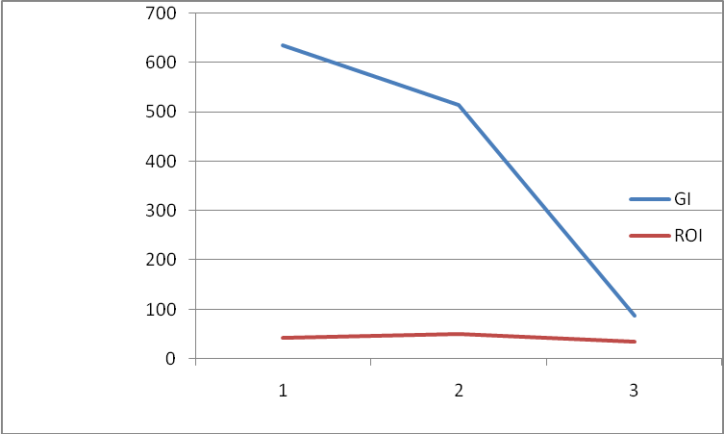
Fonte: Dados da pesquisa

Analisando graficamente a evolução da média dos Índices estudados, notas-se novamente que não se mantém um padrão de relação entre eles, enquanto que o Índice de Retorno sobre Investimentos manteve um certo padrão ao longo dos anos de 2005, 2006 e 2007, o Grau de Intangibilidade apontou uma queda severa novamente impulsionada pela oscilação do mercado acionário, mostrando sua subjetividade e a pouca relação com os retornos financeiros obtidos pelas empresas.

5 CONCLUSÕES

Observou-se principalmente por meio dos métodos estatísticos aplicados no estudo que os Índices de ROI e GI não apresentam uma correlação direta entre si, isso, no entanto, na visão dos autores, não invalida a afirmação de Perez e Famá (2006) que diz que os retornos excepcionais obtidos pelas empresas atualmente têm sido gerados por Ativos Intangíveis. Entretanto, aponta que o índice Grau de Intangibilidade, apresentado por Perez e Famá (2006), não tem relação direta com o ROI. À medida que o Grau de Intangibilidade mede em quantas vezes o valor de mercado numa determinada data é superior aos ativos da empresa, mas como o índice se baseia no valor de mercado das ações, ele está sujeito às flutuações do mercado e às suas armadilhas.
Verificou-se também que o GI, como medida de mensuração de Ativos Intangíveis, talvez não seja uma medida eficiente, baseado na subjetividade a que se submete o mercado acionário no qual são obtidos os dados para o cálculo do Índice. Talvez o grande problema de comparar o GI ao ROI seja que os dois índices têm origens diferentes. O primeiro veio da Contabilidade Financeira enquanto que o outro da Contabilidade Gerencial. Fica aqui a dúvida de qual índice teria o poder de impactar o outro.
É sabido que bons índices da Contabilidade Financeira tornam a imagem das empresas perante o mercado acionário mais atrativa, fazendo assim com que a cotação das ações suba tendo um impacto direto sobre o GI. Dessa forma, o GI poderia ter impacto direto sobre o ROI, trazendo retornos especiais, como afirmam Perez e Famá (2006).
Como recomendações para trabalhos futuros, sugere-se: (i) separar a pesquisa por classificação das empresas em Comércio, Indústria e Serviço; (ii) oferecer mais de uma ferramenta estatística para tentar obter resultados mais precisos; (iii) buscar a utilização de mais um índice econômico como o EVA ou o SPREAD, por exemplo.
Como palavra final, os autores argumentam que ainda existe pouca pesquisa sobre o Grau de Intangibilidade nas empresas e qual o impacto que este teria sobre seus resultados. Nesse sentido, os autores entendem que o presente artigo poderá servir de referência tanto para iniciantes quanto para pesquisadores que buscam se aprofundar no assunto, tendo em vista uma eventual expansão da pesquisa ora apresentada.

REFERÊNCIAS

ANTUNES, Maria Thereza Pompa; MARTINS, E. O Capital Intelectual Integra o Goodwill. Boletim IOB, Manual de Procedimentos, f. 9, São Paulo, fev/2008.

ANTUNES, Maria THEREZA P. A controladoria e o capital intelectual: um estudo empírico sobre a gestão. Revista Contabilidade & Finanças - USP, São Paulo, n. 41, p. 21-37, maio/ago. 2006.

BARBETTA, Pedro Alberto. Estatística aplicada às ciências sociais. 7. ed. Florianópolis: Editora UFSC, 2007.

BOVESPA. Disponível em: <http://www.bovespa.com.br/principal.asp>. Acesso em 18 março 2008.

BRASIL. Lei n 6.404, de 15 de dezembro de 1976. Dispõe sobre as Sociedades por Ações. República Federativa do Brasil, Brasília, DF, 15 dez. 1976. Disponível em: < http://www.planalto.gov.br/ccivil_03/Leis/L6404compilada.htm>. Acesso em 9 maio 2008.

BUKH, P. N.; LARSEN, H. T.; MOUTSSEN, J. Constructing intellectual capital for communities. Oxford: Elservier Butterworth-Heinemann, 2005.

CERVO, Amado Luiz; BERVIAN, Pedro Alcino. Metodologia Científica. 4. ed. São Paulo: Makron Books, 1996.

EDVINSSON, Lief; MALONE, Michael S.. Capital intelectual: descobrindo o valor real de sua empresa pela identificação de seus valores internos. São Paulo: Makron Books, 1998.

ENSSLIN, Sandra R.; CARVALHO, Fernando N. Voluntary disclosure of intellectual capital in the Brazilian context: an investigation informed by the international context. Int. J. Accounting, Auditing and Performance Evaluation, v. 4, n. 4/5, p. 478-500, 2007.

ENSSLIN, Sandra R.; ENSSLIN, Leonardo. Tratamento de Recursos Intangíveis Organizacionais. In: Terezinha Angeloni. (Org.). Gestão do Conhecimento no Brasil: Casos, Experiências e Práticas de Empresas Públicas. Rio de Janeiro: QualityMark, 2008.

GALLON, Alessandra. V.; LYRIO, Maurício. V. L.; ENSSLIN, Sandra. R. Gerenciamento do Capital Intelectual de uma EBT Incubada: a Contribuição da Metodologia Multicritério de Apoio à Decisão Construtivista. In: ENANPAD, 32., 2008, Rio de Janeiro. Anais… Rio de Janeiro: ANPAD, 2008. CD-ROM.

GALLON, Alessandra V.; SOUZA, Flávia C.de; ROVER, Suliani; ENSSLIN, Sandra R. Um estudo reflexivo da produção científica em capital intelectual. RAM – Revista de Administração Mackenzie. Volume 9, n. 4, edição especial, 2008, p. 142-172

GITMAN, Lawrence J. Princípios de administração financeira. 7. ed. São Paulo: Harbra, 1997.

GUTHRIE, J.; PETTY, R.; FERRIER, F.; WELLS, R. There is no accounting for intellectual capital in Australia: review of annual reporting practices and internal measurement of intangibles within Australian organization. International Symposium of Measuring and Reporting Intellectual Capital. Amsterdam, 1999.

IUDÍCIBUS, Sérgio de; MARTINS, Eliseu; GELBCKE, Ernesto Rubens. Manual de Contabilidade das Sociedades por Ações: aplicável às demais sociedades. 7. ed. São Paulo: Atlas, 2007.

IUDÍCIBUS, Sérgio de; MARTINS, Eliseu; GELBCKE, Ernesto Rubens. Manual de Contabilidade das Sociedades por Ações: aplicável às demais sociedades – suplemento. São Paulo: Atlas, 2008.

KAYO, Eduardo Kazuo. A estrutura de capital e o risco das empresas tangível e intangível-intensivas: uma contribuição ao estudo da valoração de empresas. Tese (Doutorado em Administração) – FEA/USP, 2002.

KAYO, Eduardo. K.; TEH, C. C.; BASSO, L. F. C. A influência dos ativos intangíveis sobre a estrutura de capital. In: ENANPAD, 28., 2006, Curitiba. Anais… Rio de Janeiro: ANPAD, 2006. CD-ROM.

KAPLAN, Robert S.; NORTON, David P. A estratégia em ação: Balanced Scorecard. Rio de Janeiro: Campus, 1997.

LEV, B. Measuring the value of Intellectual Capital. Ivey Business Journal. New York, march / april, p. 16 – 20, 2001.

LOPES de SÁ, Antônio. Dicionário de Contabilidade. 8. ed. São Paulo: Atlas, 1993.

NEVES, Sérgio das; VICECONTI, Paulo Eduardo Vilchez. Contabilidade Avançada: e análise das demonstrações financeiras. 12. ed. São Paulo: Editora Frase, 2003.

NONAKA, I. ; TAKEUCHI, H. Criação de conhecimento na empresa. Rio de Janeiro: Campus, 1997.

PABLOS, Patrícia. Ordonez de. Measuring and reporting structural capital: Lessons from European learning firms. Journal of Intellectual Capital, Bradford, v. 5, n. 4, p. 629-647, 2004.

PEREZ, Marcelo Monteiro; FAMÁ, Rubens. Ativos Intangíveis e o Desempenho Empresarial. Revista Contabilidade & Finanças – USP. São Paulo: USP, n. 40 , p. 7-24, Jan./Abr. 2006.

RICHARDSON, Roberto Jarry. Pesquisa Social: Métodos e Técnicas. São Paulo: Atlas, 1985.

SCHMIDT, Paulo; SANTOS, José Luiz dos. Avaliação de Ativos Intangíveis. São Paulo: Atlas, 2002.

STEWART, Thomas A. Capital intelectual: a nova vantagem competitiva das empresas. Rio de Janeiro: Campus, 1998.

SVEIBY, Karl Erik The new organizational wealth – management and measuring knowledge-based assets. São Francisco: Berrtt Koehler Publishers Inc, 1997.

SVEIBY, Karl Erik. A nova riqueza das organizações. Rio de Janeiro: Campus, 1998.

